 |  | Hướng Dẫn Sử Dụng
TRANG BỊ HỆ THỐNG KINH DOANH DỊCH VỤ SMS BRANDNAME TẠI TRUNG TÂM MVAS VÀ CÁC CÔNG TY KHU VỰC

 | Mã hiệu dự án: CCBS
 | Mã hiệu tài liệu: CCBS_HDSD_MVAS_CTKV_SimVAS
 | Phiên bản: 1.0
 | Ngày ban hành:

Hà Nội, 2017

Tóm tắt quy trình gửi tin cho KHL sử dụng SimVAS
Bước 1: Đối tác sau khi đã được đồng bộ DN từ BHTT sang
Bước 2: Tạo tài khoản cho đối tác đăng nhập hệ thống để thực hiện quy trình gửi tin nhắn SMS Brandname. Như quy trình thông thường
Bước 3: Đăng ký Brandname.
- Như đăng ký và phân quyền thông thường
Bước 4: Tạo đơn hàng
- KHL thực hiện khai báo đơn hàng ở trạng thái Chờ duyệt
→ CTKV thực hiện duyệt đơn hàng bằng SimVAS
Bước 5: Quản lý chương trình gửi tin
- Tạo và duyệt như bình thường

Chi tiết bước 4

KHL tạo đơn hàng
KHL có thể tạo đơn hàng trên 2 giao diện
Giao diện 1: Quản lý → Quản lý đơn hàng → click nút + để tạo mới đơn hàng.
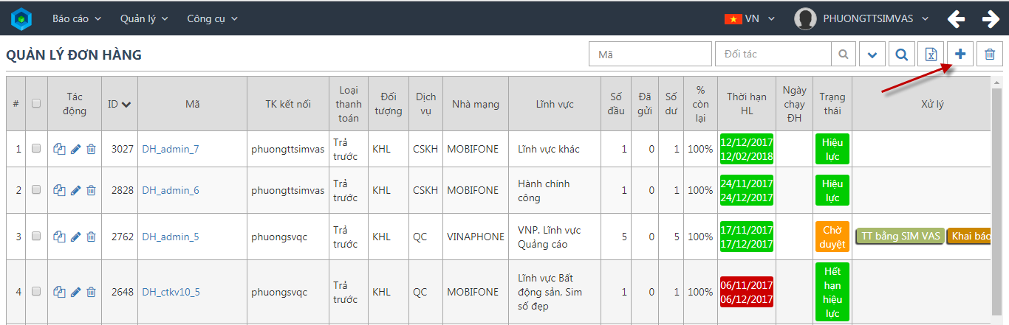
Giao diện 2: vào chi tiết đối tác → tab đơn hàng → click nút + để tạo mới đơn hàng.
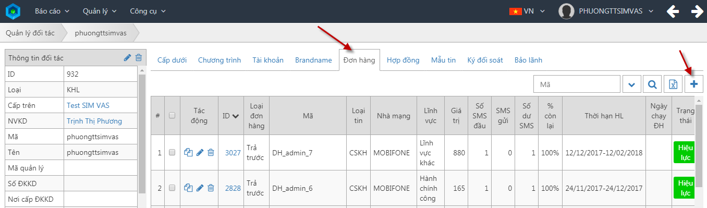

Sau khi click vào nút +. Giao diện tạo mới đơn hàng hiển thị:
Nhập các thông tin cần thiết và click nút Hoàn thành  hoặc nút Ghi lại 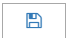
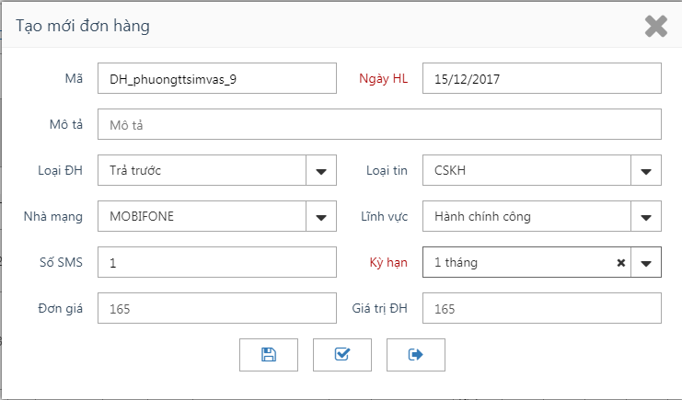
Đơn hàng tạo mới thành công sẽ hiển thị trên danh sách 2 giao diện
Giao diện 1: Quản lý → Quản lý đơn hàng
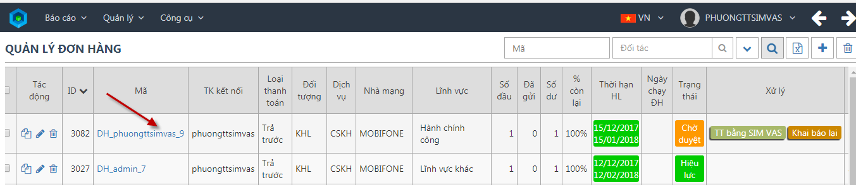
Giao diện 2: Chi tiết đối tác → tab Đơn hàng
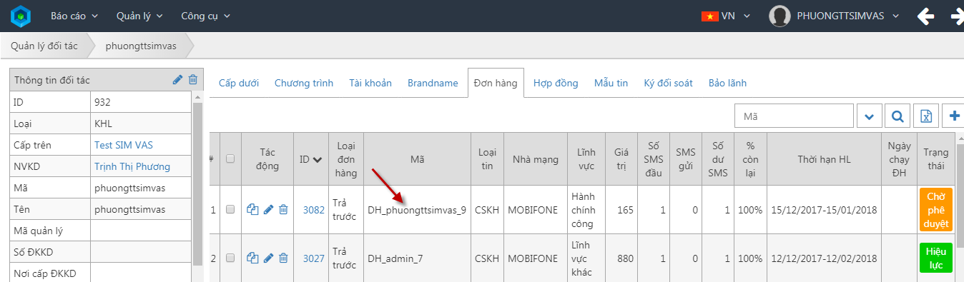

CTKV duyệt đơn hàng bằng SimVAS
CTKV có thể vào 1 trong 2 giao diện để duyệt đơn hàng bằng SimVAS
Giao diện 1: Quản lý → Quản lý đơn hàng
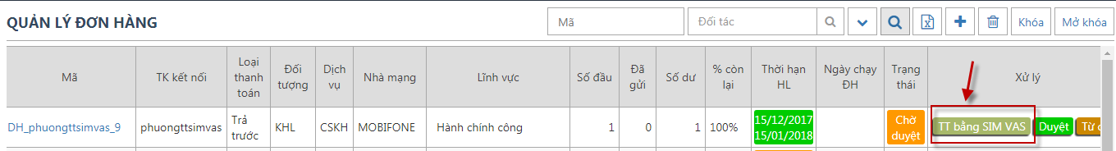
Giao diện 2: Chi tiết đối tác → tab Đơn hàng → click vào ID đơn hàng
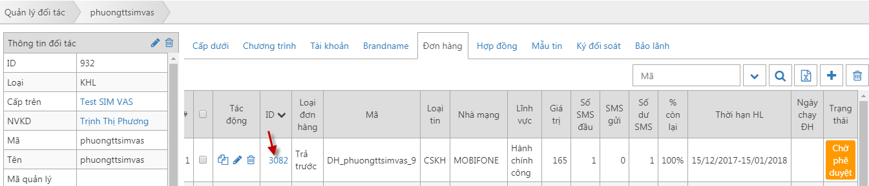
Giao diện chi tiết đơn hàng
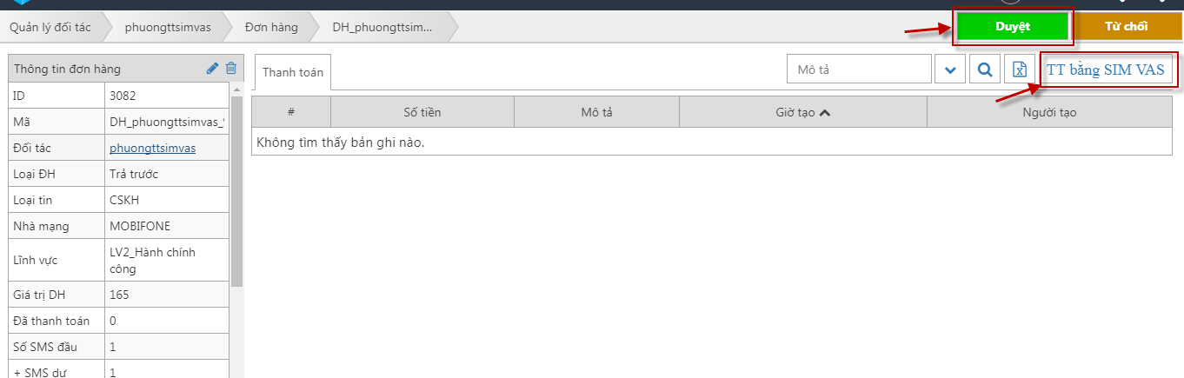

Có 2 các Duyệt đơn hàng: duyệt thông thường và duyệt bằng SimVAS

Duyệt bằng SimVAS
Giao diện 1: Quản lý đơn hàng → click vào nút “TT bằng SIM VAS”
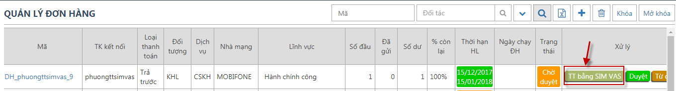
Giao diện 2: trong chi tiết đối tác → Đơn hàng → Chi tiết đơn hàng → click vào nút “TT bằng SIM VAS”
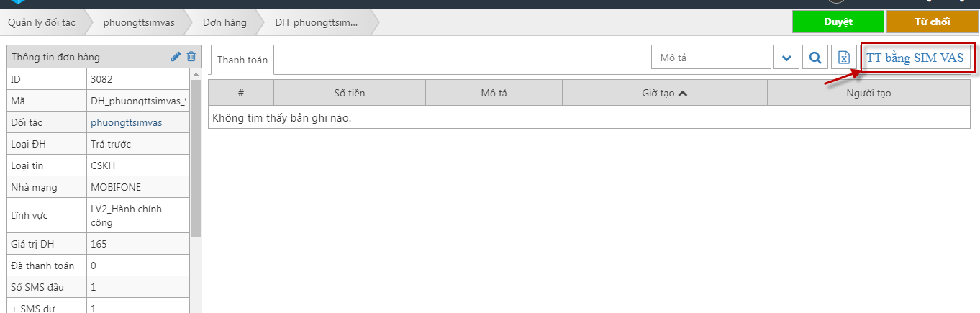
Giao diện duyệt bằng SimVAS hiển thị
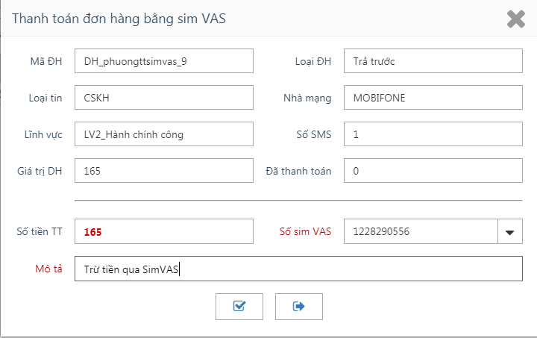
Click nút hoàn thành để hoàn tất quá trình duyệt
Kết quả hiển thị trong chi tiết đơn hàng khi duyệt bằng SimVAS
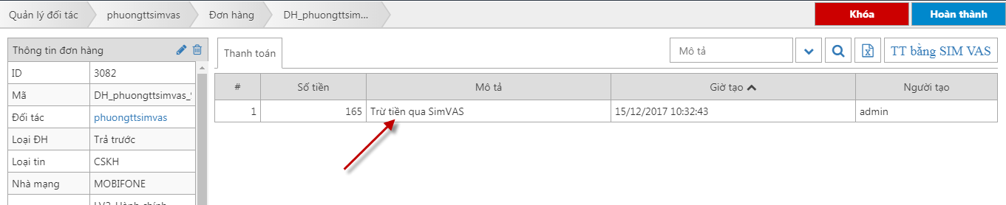
Đơn hàng sau khi duyệt thành công sẽ sử dụng để gửi tin bình thường.

Duyệt thông thường
Duyệt đơn hàng thông thường là click vào nút Duyệt màu xanh để hiển thị form duyệt đơn hàng thông thường
Giao diện 1:
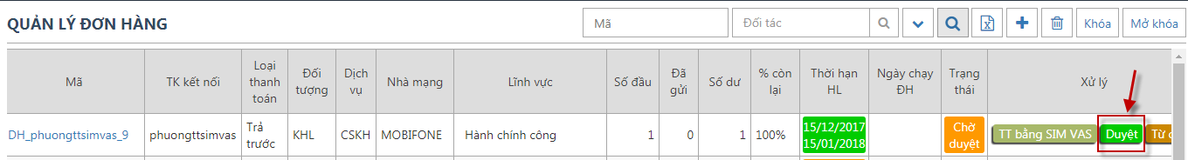
Giao diện 2:
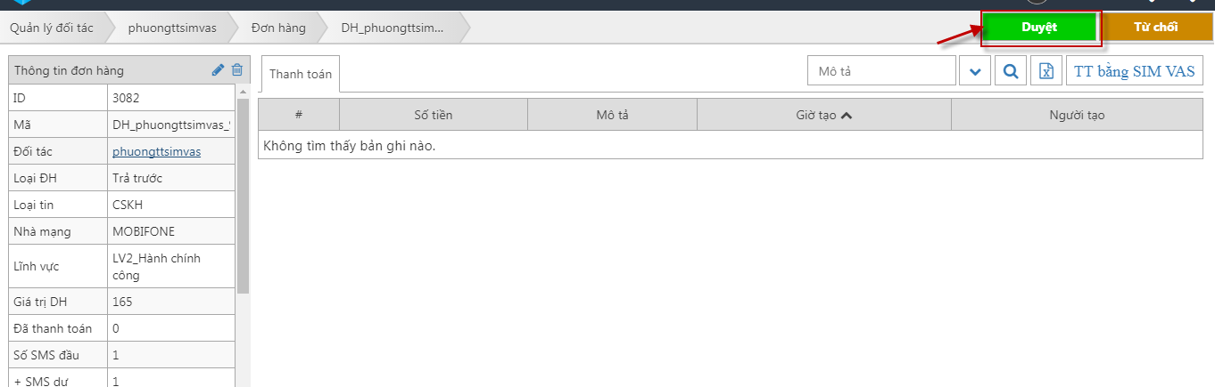
Giao diện duyệt đơn hàng hiển thị. Click nút hoàn thành để hoàn tất quá trình duyệt
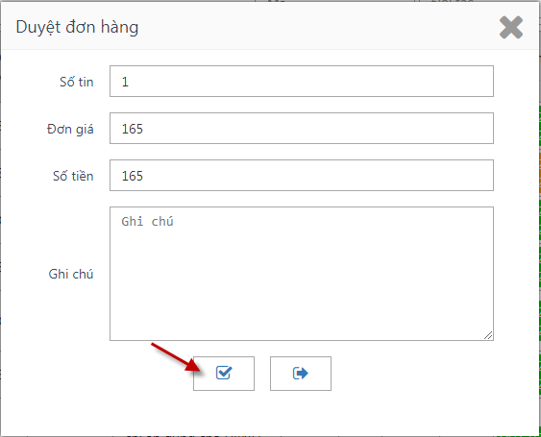
Kết quả hiển thị khi duyệt thông thường
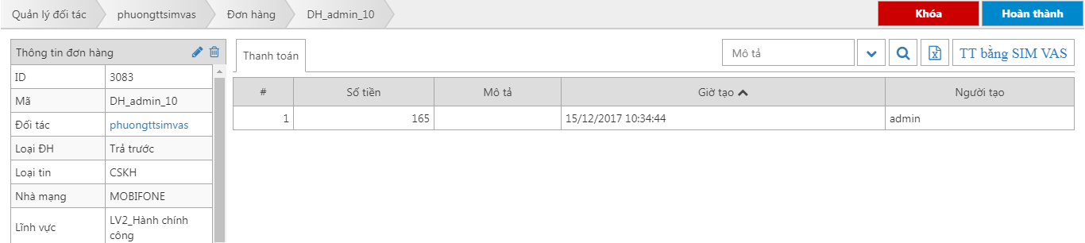
Đơn hàng sau khi duyệt thành công sẽ sử dụng để gửi tin bình thường.

